**小四班每日动态**

**9月27日 星期二 晴**

**每一个小日子**

**来园情况**

1.幼儿来园人数：小四班应到25人，实到17人。

2.今天又是元气满满的一天。宝贝们踏着轻快的步伐，带着灿烂的笑容，走进班级里并自主加入喜欢的游戏。让我们一起看看我们观察到的宝贝们的一日生活习惯和自理能力吧！

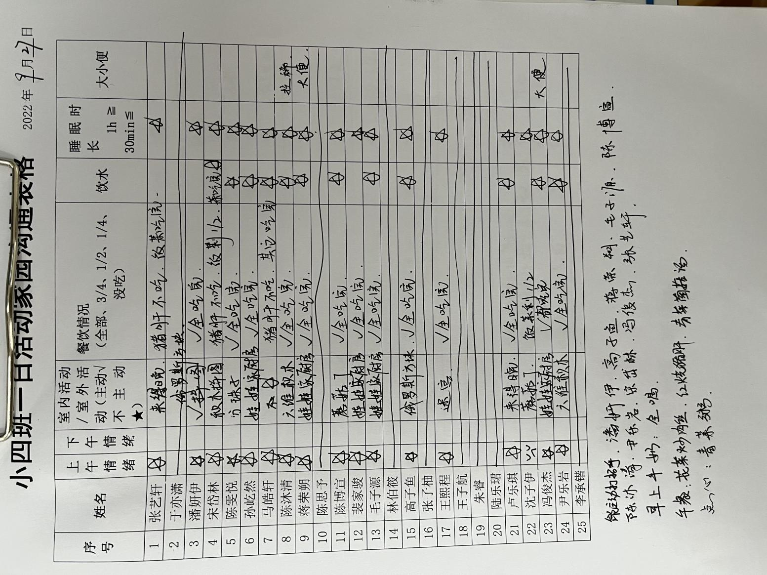

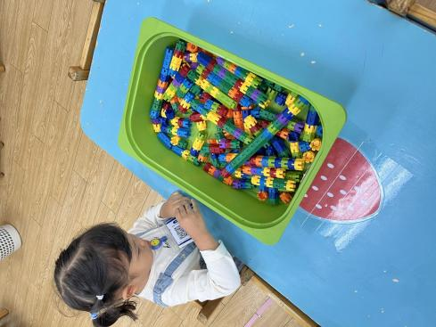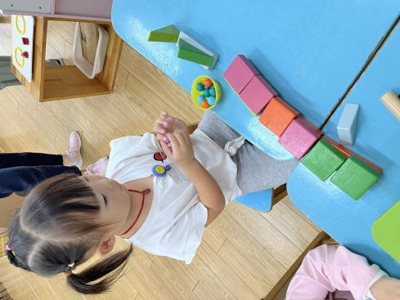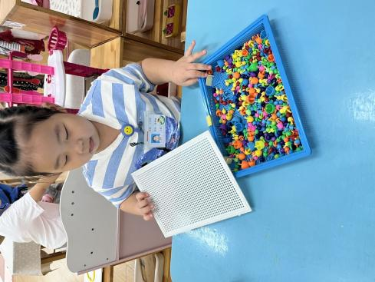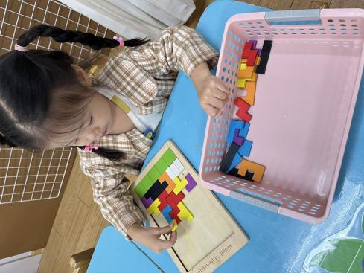

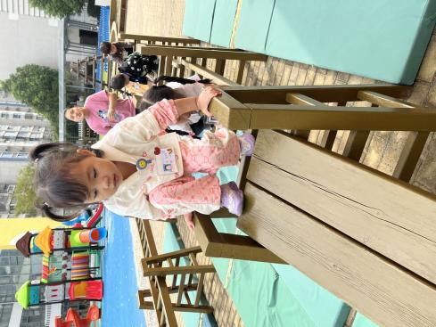

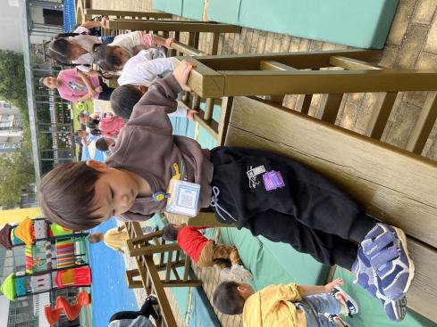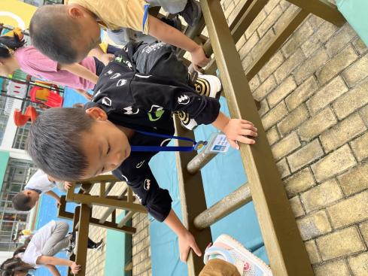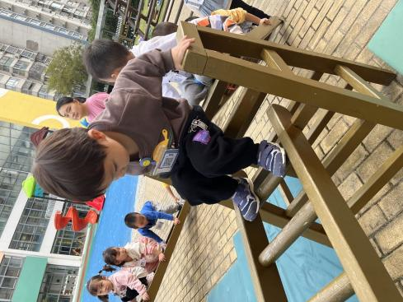

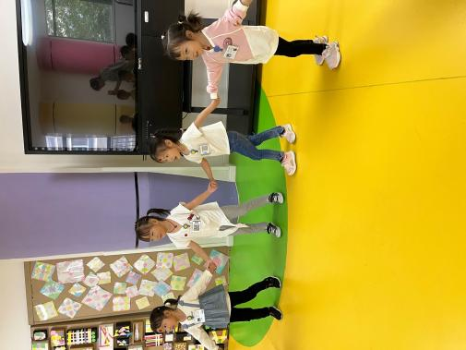

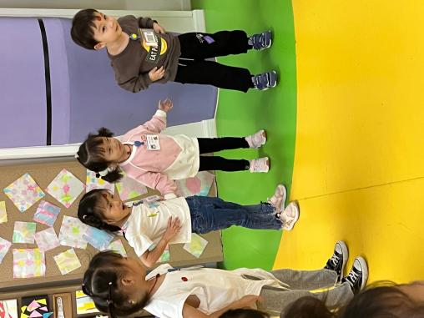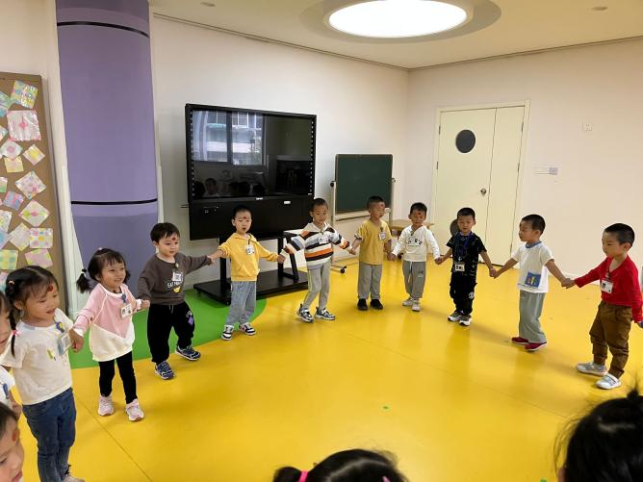

今天宝贝们在生活习惯上有了很大的进步，无论是在吃饭还是生活自理能力等方面，孩子们在进入教室后知道主动跟老师打招呼，进入区域游戏，懂得和小朋友一起分享玩具，积极主动的参加到户外活动中，跟老师一起唱歌做游戏，相信小朋友们会越来越好！

**温馨提示**

★大家好，国庆节即将来临，重要提醒：非必要不出常，非必要不出常！特别是中高风险地区，请不要去这些地区。  
  ★如果有特殊情况一定要出常的，一定要在出发前把家长和幼儿的离常请假单手写签字拍照发我并报备社区，我要给校方领导签字，返常后听从社区要求安排。  
  ★若有未报备社区，或是未提前向学校请假就出常的，如有突发情况自己承担责任。请大家相互告知。